**Задача1:** Да се разработи програмна система с ГПИ за продажба на преносими компютри, която да съдържа следната функционалност:

1. Да се въведе информация за компютър като показаната на фигурата по-долу.
2. При избор на модел да се променя съдържанието на формата: заглавие, снимка, описание, цена, тип на процесора, памет, дисплей и видео карта.
3. Да се даде възможност за избор на начина на плащане. Ако е маркирана опция на изплащане, да се изчислява и единична месечна вноска и срок на лизинга.
4. Да се преизчислява сумата при избор на екстри – раница, ОС, размер на дисплея и др.
5. 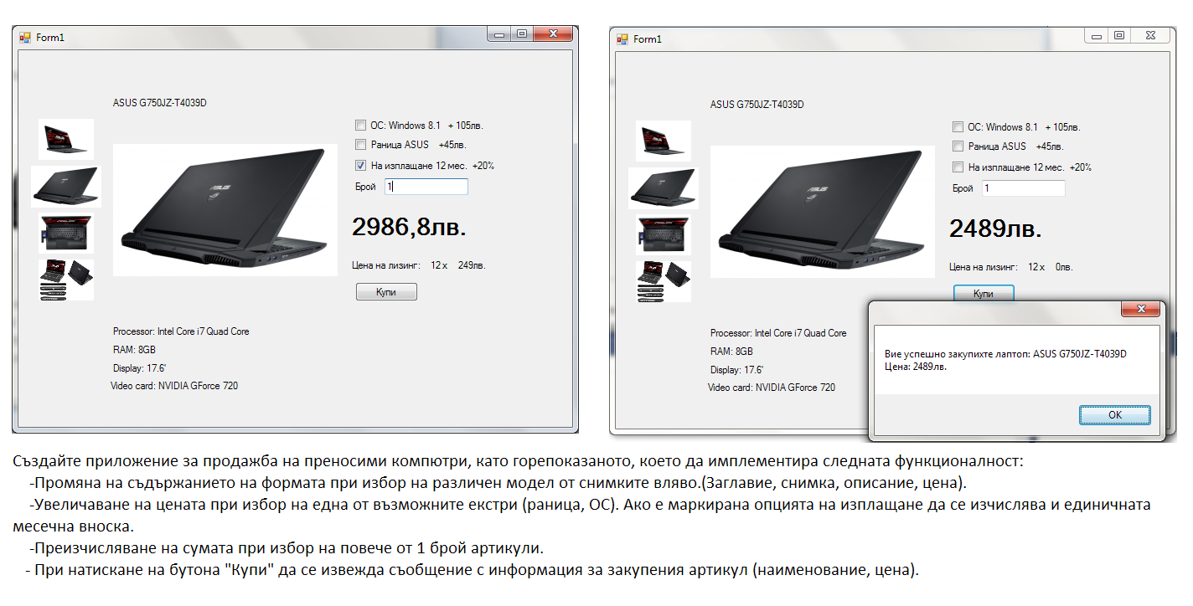При натискане на бутон „Купи“ да се извежда съобщение с информация за закупения артикул и цена.